Отдел по образованию,
молодежной политик и спорту
администрации Хохольского муниципального района
Воронежской области
__________________________________________________________________

Приказ

«10» декабря 2018 года № 533
О проведении 3 районного
спортивного турнира
памяти Героя

В соответствии с календарём дней единых действий российского движения школьников в целях гражданско-патриотического воспитания детей и молодёжи, утверждения в сознании молодежи патриотических ценностей, взглядов, идеалов, уважения к историческому и культурному прошлому России и Хохольского района

приказываю:
- Провести 20 декабря 2018 г. 3 районный спортивный турнир «Памяти героя», посвящённый Дню Героев Отечества (далее Турнир) в ФОК «Хохол-Арена». Начало мероприятия в 10.30.
- Утвердить:
  - Тематику Турнира - «Его (её) имя носила пионерская дружина моей школы».
  - Состав оргкомитета Турнира с правами жюри (приложение № 1). 2.3. 2.3. Положение о проведении Турнира (Приложение 2)
- Директору МКУ ДО «Дом детского творчества» (Попова) и директору СОК «Хохольский» (Прохоров) обеспечить организационно-методическое руководство проведения Турнира.
- Рекомендовать директорам образовательных учреждений:
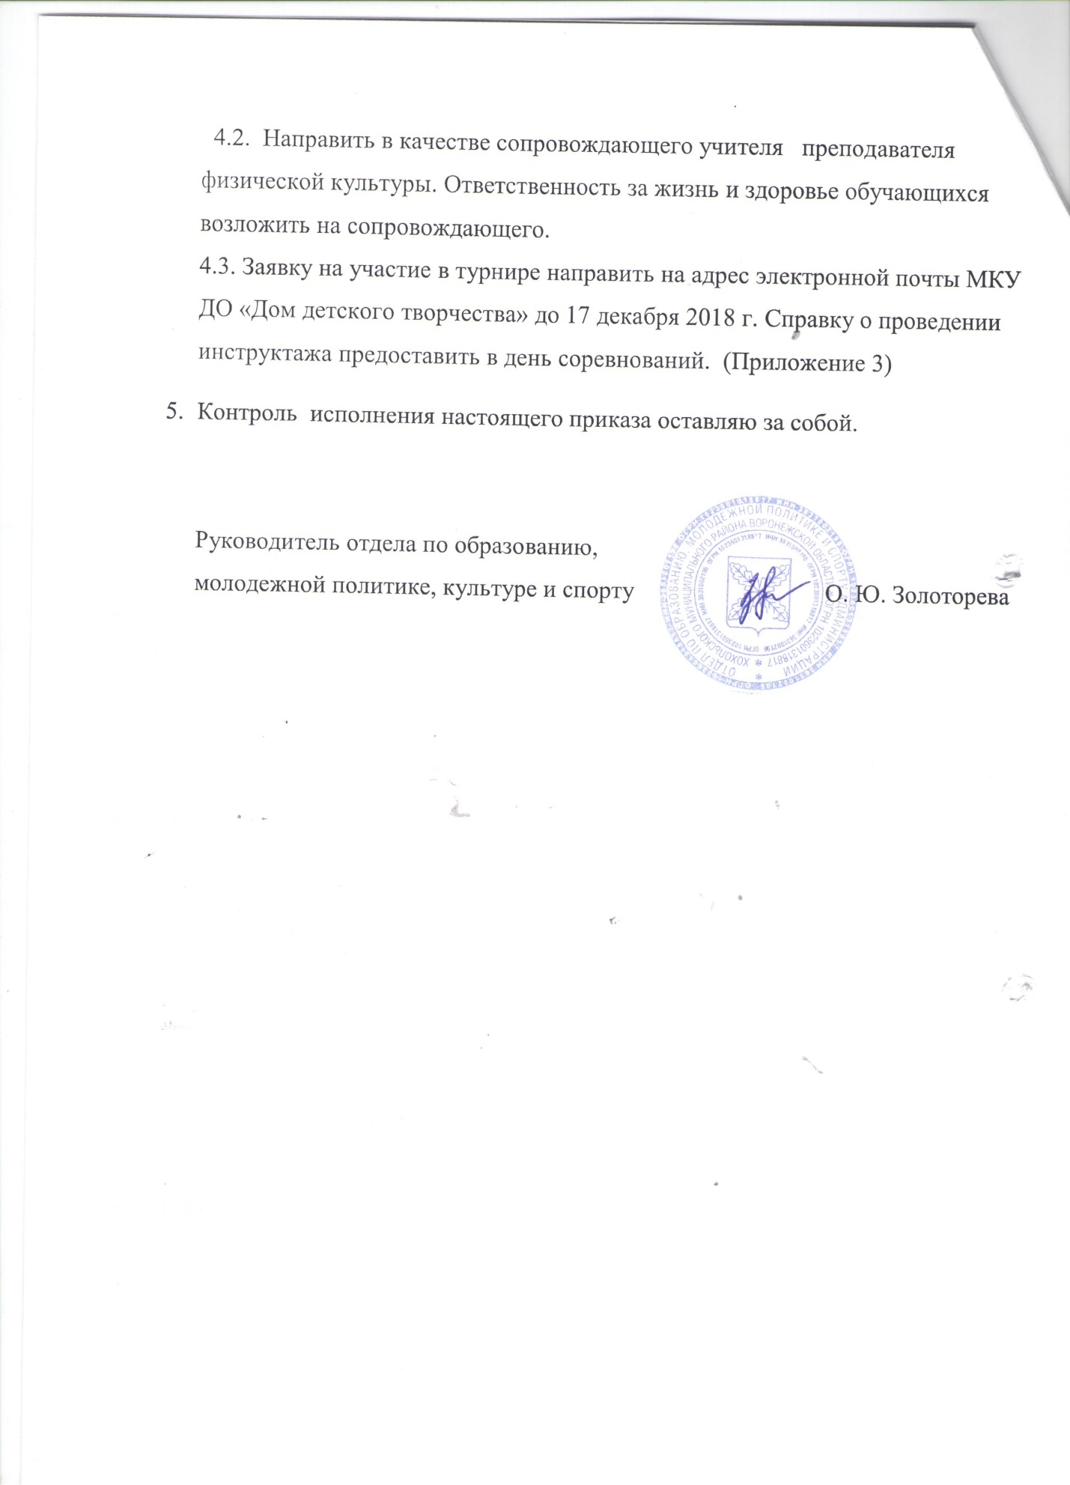

Приложение № 1
к приказу отдела № от «10» декабря 2018 г.

Состав оргкомитета с правами жюри
3-го районного спортивного турнира
- Е.А. Кожевникова – методист МКУ ДО «Дом детского творчества»
- С.В. Павленко – завуч МБУ «СОК «Хохольский»
- Е.П. Дрожжина – преподаватель физической культуры МБОУ «Хохольский лицей» (по согласованию)
- И.Е. Вербицкий – преподаватель физической культуры МКОУ «Орловская СОШ» (по согласованию)
- В.Г. Трубников – председатель районного Совета ветеранов войны, труда и правоохранительных органов.

Приложение № 2
к приказу отдела № от «10» декабря 2018 г.

Положение
о проведении 3-го районного спортивного турнира «Памяти Героя» в рамках Календаря дней единых действий Российского движения школьников

1. ЦЕЛИ И ЗАДАЧИ
Цель: гражданско-патриотического воспитание детей и молодёжи, утверждения в сознании молодежи патриотических ценностей, взглядов, идеалов, уважения к историческому и культурному прошлому России и Хохольского района
Задачи:
1. Пропаганда здорового образа жизни
2. Формирование жизненно - важных прикладных умений и навыков
3. Приобретение соревновательного опыта.
2. Время и место проведения соревнований:
Соревнования проводятся 20.12. 2018 г. в 10.30 час. в спортивном зале ФОК «Хохол-Арена».
3. Руководство и судейство соревнований
Общее руководство проведением соревнований осуществляется МКУ ДО «Дом детского творчества» и МБУ «СОК Хохольский». Непосредственное руководство осуществляет главный судья соревнований, главный секретарь и судьи — один учитель от школы.
4. Участники соревнований
К участию в соревнованиях допускаются команды образовательных учреждений района, скомплектованные из обучающихся 6-7 классов: 2 девочки и 4 мальчика, допущенных врачом.
Сопровождающий команды – учитель физической культуры.
Приветствуется наличие одинаковой формы участников, капитаны должны иметь отличительный знак.
Представитель обязан представить заявку на участие, заверенную медицинским работником и директором школы.
- Программа и условия проведения соревнований
  - В зависимости от количества заявившихся команд далее будет определено участие каждой команды в подгруппе или по круговой системе. Соревнования пройдут в 6-10 эстафетах, соответствующих возрасту обучающихся.
  - Для переклички героев необходимо иметь: портрет героя, выполненный так, как для участия в шествии Бессмертного полка, и краткую информацию о герое (3-4 предложения), которую капитан команды говорит во время переклички.
6.3.Для участия во флэшмобе «Пока горит свеча» всем участникам предлагается выучить песню «От героев былых времён» из кинофильма «Офицеры».
6. Определение победителей и награждение
Победитель определяется по наибольшей сумме очков, набранных командами в каждом конкурсе.
Команды, занявшие по итогам соревнований 1-3 места, награждаются почётными грамотами. Команде-победительнице вручается переходящий кубок Памяти героя.

Приложение 3
К приказу № от 10.12.2018г.

Заявка на участие в 3 районном спортивном турнире
Памяти Героя
В главную судейскую коллегию
3 районного спортивного турнира Памяти Героя
от _______________________________________
(название командирующей организации)

Заявка на участие

Просим допустить к участию в соревнованиях команду _______________________________________________ в следующем составе:
название команды

Школа ____________________________________________________________
__________________________________________________________________
__________________________________________________________________
(наименование образовательного учреждения, адрес, тел/факс)

№ пп | Фамилия, Имя, Отчество | Дата рождения (число, мес., год) | класс | Допуск врача
1.
2.
3.
4.
5.
6.

Всего допущено к соревнованиям ______ человек.
МП Врач __________________ (______________________)
фамилия, имя, отчество полностью

Представитель команды __________________ (______________________)

Руководитель организации ________________ (______________________)
МП

СПРАВКА
Настоящей справкой удостоверяется, что со всеми ниже перечисленными членами команды ____________________________________________________
(название, учебное заведение),
направленными на 3 районный спортивный турнир Памяти Героя проведён инструктаж по следующим темам:
1. Меры безопасности во время движения в транспорте и пешком к месту проведения Турнира.
2. Меры безопасности и правила поведения во время проведения спортивных соревнований

№ | Фамилия, имя, отчество | Личная подпись членов команды, с которыми проведён инструктаж
1.
2.
3.
4.
5.
6.
7.
8.
9.
10

Инструктаж проведён _______________________________________________
________________ (фамилия, имя, отчество полностью, должность)
(подпись)
Руководитель команды_______________________________ _________________(фамилия, имя, отчество полностью) (подпись)
Приказом от _____________№ ___ _________________________________
(Должность, Ф.И.О.)
назначен ответственным за жизнь, здоровье и безопасность выше перечисленных членов команды в пути следования и во время проведения Турнира.
____________ Директор учреждения _____________ ___________
Дата, печать (подпись) (Ф.И.О.)

